1：Java web项目是什么？

1.1新建项目，项目里选java，然后右边选Web Application

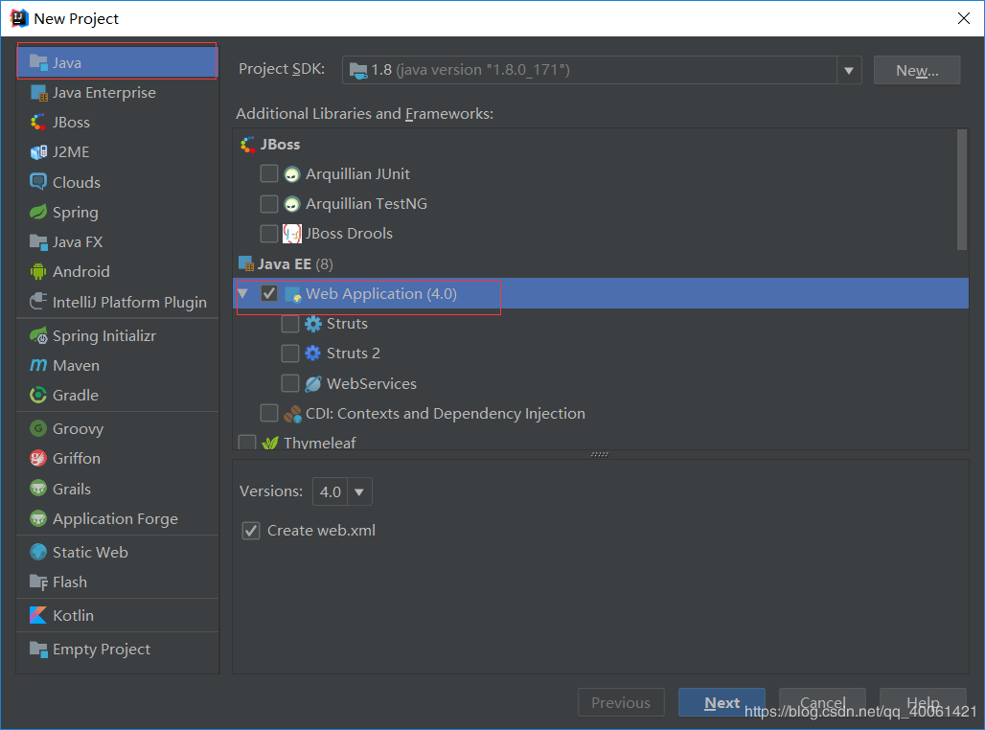

1.2 然后next；然后输入项目名即可；Idea里的java web项目目录结构:

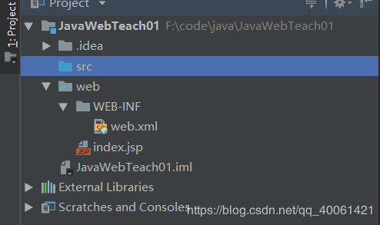

1.3 src放.java文件，即源代码；web文件夹是这个web项目的根路径，web/WEB-INF其实就是/WEB-INF，因为web是根路径，所以/WEB-INF就是web/WEB-INF，WEB-INF用于存放这个web项目必要的信息，包括web.xml、jsp文件、这个项目需要的第三方jar包；其中web.xml是整个web项目的核心配置文件，index.jsp，这个文件的位置是web/index.jsp，是浏览器访问该项目的欢迎页面；Web项目必须部署在服务器中，服务器我们使用apache的tomcat8，现在不提供8.0的了，所以我们用8.5版本的。

3：Java Web项目和Java项目这两者的理解以及区别：

3.1 Java Web项目是基于Java EE类的；而Java项目是基于Java应用程序的。

3.2 Java项目主要面向桌面程序的应用，主要是awt、swing这类的编码，不包括JSP等前台页面的代码，大部分是CS架构的工程和一些jar包。  
JavaWeb项目是BS架构的系统，是网页的编码，像Jsp、Servlet、Struts这类的， JavaWeb项目部署到服务器上，任何用户都可以通过浏览器来访问。

3.3 JavaWeb项目中的Java文件是tomcat服务器来触发的，脱离了web服务器就无法启动。而Java项目是由main()方法来开始的，直接依赖JVM就能被编译执行。

3.4 Java Web项目需要服务器；而Java项目不需要服务器。

3.5 在eclipse中Java Web项目可以转换为Java项目，进而可以转回到Java Web项目。

3.6 Java项目多数应用请求响应通过按钮的事件驱动来发起(Web项目也有)。JavaWeb项目衍生了很多框架应用。多数请求响应应用超链接URL来发起(Java项目也有)。

3.7 如果说Java项目代码多半在本地，Web项目的代码基本是在远程服务端。当你是Web应用时，比如要建个网站，需要发布到服务器时，应为JavaWeb项目。当你做分布式系统时，也就是你做的只是一个服务，对外发布也只是一个服务的时候，需要建立Web Services Project(不理解可以先研究下webservices)。当你仅仅是需要JDK来运行一些本地代码的时候，只需要建Java Project就可以了

3.8 在Eclipse中Java Web项目可以转换为Java项目，进而可以转回到Java Web项目，如下图是具体操作步骤：

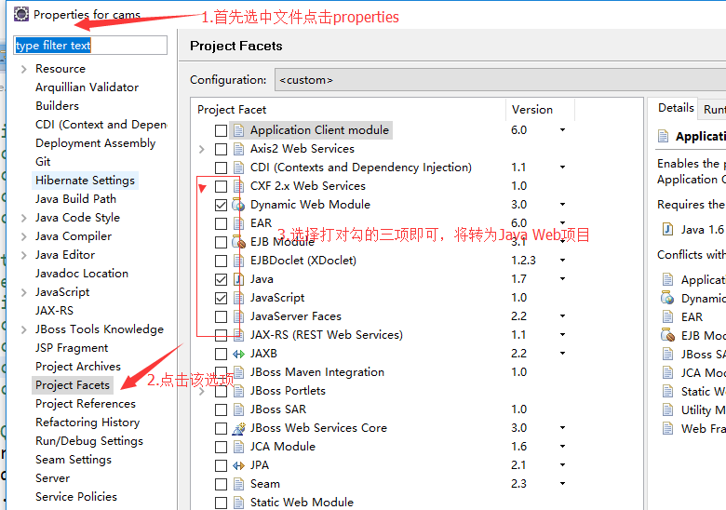

4：java项目和java-web项目中文件和文件夹的含义

4.1 java项目

　　.project:是工程构建配置文件

　　.classpath:保存的是项目所用的外部引用包的路径

　　.settings：记录项目配置变化的记录文件夹

　　src:sourcefolder项目源代码.java文件的存放位置

　　bin：项目开发时的classes文件存放目录：项目编译后.class文件的存放位置

4.2 java - web项目

　　.project:是工程构建配置文件

　　.classpath:保存的是项目所用的外部引用包的路径

　　.settings：记录项目配置变化的记录文件夹

　　src:sourcefolder项目源代码.java文件的存放位置

　　build/classes：项目开发时的classes文件存放目录：既项目编译后.class文件的存放位置

　　webcontent/web-info/classes:项目发布到tomcat时， .class文件的存放目录